Atributos químicos do solo e ocorrência de fungos micorrízicos sob áreas de pastagem e sistema agroflorestal, Brasil

Chemical attributes of soil and occurrence of mycorrhizal fungi under areas of pasture and agroforest system, Brazil.

Arcângelo Loss¹, Guilherme Augusto Robles Angelini¹, Ana Carolina Callegario Pereira,¹, Otávio Raymundo Lã,¹, Márcio Osvaldo Lima Magalhães,¹, Eliane Maria Ribeiro da Silva,², Orivaldo José Saggin Junior²

¹Universidade Federal Rural do Rio de Janeiro, Instituto de Agronomia, Departamento de Solos, BR 465, km 7, CEP: 23890-000, Seropédica, RJ, Brasil. ²Embrapa, BR 465, km 7, CEP: 23890-000, Seropédica, RJ, Brasil. E-mail: : arcangeloloss@yahoo.com.br

REC: 04-06-08 ACEPT.: 09-03-09

RESUMO
Este trabalho teve como objetivo caracterizar alguns atributos químicos do solo e avaliar a comunidade de fungos micorrízicos arbusculares (FMAs) em uma área de pastagem e um sistema agroflorestal (SAF). A área de estudo está localizada na "Fazendinha Agroecológica do Km 47", 22° 45'S, 43° 41'W, no município de Seropédica, Rio de Janeiro, Brasil. Foram coletadas amostras de solo na profundidade de 0-5 cm e quantificados os teores de carbono orgânico total (COT), Ca, Mg, pH, P e K. Os FMAs foram quantificados e posteriormente identificados. Os resultados encontrados foram analisados como delineamento inteiramente casualizado, com aplicação do teste F. Verificaram-se valores estatisticamente maiores de COT, Ca, Mg e K no SAF, assim como o maior número de esporos de fungos micorrízicos. Observou-se uma baixa diversidade de espécies de FMAs, sendo que Glomus macrocarpum e Acaulospora scrobiculata foram as espécies dominantes nas duas áreas. O manejo do solo pode ter influenciado no menor número de esporos de FMAs encontrados sob pastagem. Por meio da análise de componentes principais foi possível separar as duas áreas avaliadas, sendo o comportamento semelhante ao verificado na análise univariada.
Palavras-chaves: Aquisição de nutriente; potencial de infectividade; ecologia microbiana; colonização micorrízica.

ABSTRACT
This study had as objective characterize the chemical attributes of soil and to evaluate the community of arbuscular mycorrhizal fungi (AMFs) in a pasture area and agroforest system (AFS). The area this study is located in the Agroecological Farm, 22° 45'S, 43° 41'W, in the Seropédica, Rio de Janeiro State, Brazil. The soil samples were taken in depth of 0-5 cm and quantified the tenors of total organic carbon (TOC), Ca, Mg, pH, P and K. They were counted and identified the spores of FMAs. The found results were analyzed as design entirely casuality, with application of the test F. Verified statistically higher values of COT, Ca, Mg and K in AFS, as well as the largest number of spores of mycorrhizal fungi. One was observed lowers diversity of species of FMAs, and Glomus macrocarpum and Acaulospora scrobiculata were the dominant species in the two areas. The management of the soil might have influenced in the smallest number of spores of FMAs found under pasture. Through the analysis of main components it was possible to separate the two appraised areas, being the behavior similar to the verified in the univariate analysis.
Key words: Nutrient acquisition; infectivity potential; microbial ecology; mycorrhizal colonization.

INTRODUÇÃO
Os fungos micorrízicos arbusculares (FMAs) são considerados um importante componente na recuperação e restabelecimento da vegetação em áreas frágeis ou degradadas, bem como na manutenção da biodiversidade de plantas e das funções dos ecossistemas (Dandan e Zhiwei, 2007).
O conhecimento da diversidade e dinâmica dos fungos FMAs em pastagens é importante para o manejo destas e também como indicador de sua qualidade (Miranda et al., 2007). Desta maneira, uma estratégia que pode ser intensificada nos sistemas agrícolas é a de ampliar a simbiose entre fungos micorrízicos e raízes de plantas. Para isso há a necessidade de se estudar a comunidade desses fungos em sistemas considerados mais sustentáveis.
Na Amazônia, por exemplo, os sistemas agroflorestais (SAFs) representam uma das formas de uso da terra mais adequadas às condições edafoclimáticas da região, embora existam poucos estudos sobre a sustentabilidade desses sistemas a longo prazo. Por promoverem uma produção de biomassa aérea e subterrânea e cobertura do solo maiores que outros agrossistemas, os SAFs favorecem o acúmulo de carbono no sistema e a manutenção da fertilidade do solo, através de uma ciclagem mais eficiente de nutrientes e a redução das perdas por lixiviação e erosão (Alfaia et al., 2007).
Em solos de média a baixa fertilidade, os FMAs são organismos importantes na manutenção da fertilidade do solo. Estes organismos contribuem para aumentar a eficiência na absorção de nutrientes, principalmente daqueles de baixa mobilidade no solo, como P, Zn e Cu, tornando-os mais biodisponíveis (Smith et al., 1994).
O alto custo de insumos agrícolas, especialmente de fertilizantes e corretivos, junto à crescente demanda por tecnologias menos agressivas ao meio ambiente, torna o manejo ecológico dos organismos do solo uma prática promissora, podendo contribuir para aumentar a sustentabilidade dos sistemas agrícolas. Portanto, o conhecimento da diversidade e dinâmica dos organismos do solo é importante para o desenvolvimento de sistemas de manejo mais eficientes (Miranda, 2008).
Este trabalho teve por objetivo caracterizar alguns atributos químicos do solo e avaliar a comunidade de fungos micorrízicos arbusculares (FMAs) em uma área de pastagem e um sistema agroflorestal, em Seropédica, Rio de Janeiro, Brasil.
MATERIAL E MÉTODOS
O estudo foi realizado na Embrapa Agrobiologia, Seropédica, Estado do Rio de Janeiro (22° 45'S, 43° 41'W, 33 m, clima tipo Aw), num sistema agroflorestal (SAF) e uma pastagem.
O sistema agroflorestal, com aproximadamente um ano e meio de implantação, no momento da amostragem estava formado por guandu (Cajanus cajan), girassol (Helianthus annuus), abóbora (Cucurbita sp), banana (Musa sp), cana (Saccharum officinarum), abacaxi (Ananas comosus), mandioca (Manihot esculenta), leucena (Leucaeana leucocephala). A área de pastagem estava coberta por Brachiaria brizanta, renovada há oito meses (5 kg ha⁻¹ de sementes), através de 1 aração, 2 gradagens, calagem (1 Mg ha⁻¹), 100 kg ha⁻¹ de K₂SO₄; 250 kg ha⁻¹ de K₂HPO₄.
Em maio de 2006 foram coletadas cinco amostras de solo aleatoriamente, na profundidade de 0-5 cm para as avaliações da densidade de esporos e levantamento de espécies de FMAs. As amostras foram coletadas em áreas pré-estabelecidas, com ± 1.0 ha cada. No sistema agroflorestal a coleta foi realizada em linha, próxima a base das bananeiras e na pastagem, a coleta também foi realizada em linha, distando entre pontos de coleta aproximadamente 5 m.
Para a contagem do número de esporos de FMAs, amostras de 50 g de solo foram processadas segundo uma associação dos métodos de decantação e peneiramento úmido (Gerdemann e Nicolson, 1963) e de centrifugação e flutuação em sacarose (Jenkins, 1964). A quantificação foi realizada em placas de acrílico com anéis concêntricos, sob microscópio estereoscópico (40x). A identificação das espécies de FMAs foi feita conforme descrição morfológica (West Virginia University, 2000).
Também se quantificaram os teores de carbono orgânico total (COT), Ca⁺², Mg⁺², K⁺¹, P e pH (Embrapa, 1997).
Os resultados foram submetidos à aplicação do teste de normalidade (teste de Lilliefors), avaliação da homogeneidade da variância (teste de Cochran e Barttlet) e análise de variância com aplicação do teste F. Não foi necessária a transformação de nenhum dado.
Também se realizou análise multivariada, com auxilio do programa SAS (SAS,1999), sendo que as variáveis selecionadas apresentaram valores de correlação maiores que 0.8 entre si. Os dados de entrada nestas análises foram padronizados obtendo-se média igual a zero e variância 1.0.
RESULTADOS E DISCUSSÃO
Avaliação da matéria orgânica do solo e FMAs
Na área de pastagem observaram-se valores estatisticamente maiores de pH e P, valores de 7.00 e 57.80, respectivamente, devido à calagem e a adubação fosfatada realizadas para renovação da mesma (Tabela 1). No SAF observaram-se teores estatisticamente maiores de Ca + Mg, Ca, Mg, K e COT em relação à pastagem. Os maiores valores, provavelmente, devem-se à adubação orgânica (esterco bovino) realizada na cova da bananeira e do abacaxi, e da maior quantidade de serrapilheira e elevado adensamento de plantas encontrados no local.
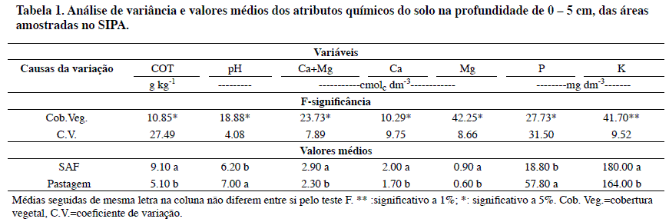
Resultados similares a estes foram encontrados por Araújo e Collier (2006) avaliando os parâmetros de fertilidade de solos em sistemas agroflorestais em Esperantina – Tocantins, Brasil. Os autores concluíram que a maior diversidade de plantas no sistema agroflorestal favorecem uma maior deposição e acúmulo de serrapilheira, contribuindo para a manutenção da fertilidade do solo.
Os sistemas agroflorestais podem manter ou aumentar a produtividade de determinado local, devido a processos que aumentem a entrada ou reduzem perdas no solo, como matéria orgânica, nutrientes e água, além de melhorar as propriedades físicas e químicas e beneficiar processos microbiológicos do solo (Young, 1994). Dessa forma, este ambiente pode, também, propiciar um maior número de esporos de FMAs (Figura 1).
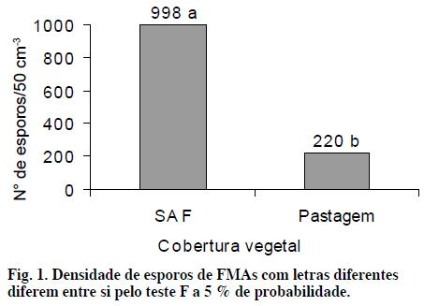
Em relação ao número de esporos encontrados, na pastagem, a quantidade foi muito inferior à área de SAF (Figura 1).Alguns fatores podem estar influenciando a menor quantidade média de esporos encontrados na área sob pastagem (Figura 1). Cerca de seis meses antes da coleta de solo para contagem de esporos de FMAs, esta área foi submetida a uma aração e duas gradagens, além de calagem e adubação para a renovação da pastagem. Segundo Miranda e Miranda (2004), aspectos como método de preparo do solo, fontes e níveis de corretivos e fertilizantes interferem nos FMAs, sendo observado diminuição do numero de esporos em função de altas doses de calagem.
O revolvimento do solo expõe os esporos, assim como as hifas dos FMAs com conseqüente inativação de parte destes. Reduções significativas na densidade de esporos de FMAs nativos em função de altos níveis de calagem têm sido observados em outros trabalhos (Sieverding, 1991).
Por outro lado, como o SAF está em fase de sucessão (pouco mais de um ano de sua implantação), a maior quantidade de esporos neste ambiente, pode ser devido ao maior teor de matéria orgânica (adubação e resíduos vegetais produzidos no local), a diversidade de plantas verificadas na área e a retenção de umidade, se comparado a um SAF já em equilíbrio.
Silverding (1991) estudando o comportamento dos FMAs no manejo de agrossistemas tropicais, verificou que a variabilidade na população de fungos pode estar relacionada à variação na cobertura vegetal que afeta diretamente a multiplicação dos fungos.
Avaliando as comunidades de bactérias, fungos solubilizadores de fosfato e fungos micorrízicos arbusculares em dois diferentes ecossistemas na região de Paraty (pastagem e floresta secundária), Shouchie et al. (2006) observaram que as comunidades de FMAs de áreas com rápida sucessão, como pastagens, apresentam maior potencial de inóculo de FMAs que florestas secundárias. Entretanto, a diversidade de FMAs assim como a sua interrelação com outros microrganismos do solo tem sido pouco explorada em estudos ecológicos.
Em relação às espécies identificadas, foram encontradas seis (Tabela 2). No geral, foi observada uma baixa diversidade de espécies nos dois sistemas avaliados.
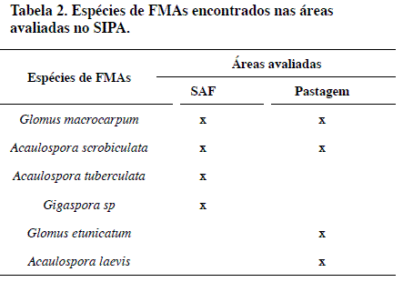
Verificou-se que de maneira geral os gêneros Glomus e Acaulospora foram encontrados nas duas áreas. Avaliando os FMAs em áreas no entorno do parque estadual da Serra do Mar em Ubatuba (SP), Silva et al. (2006) também encontraram para os diferentes sistemas avaliados (floresta secundária, capoeira, plantio de banana entremeada à floresta e cultivo de mandioca) resultados semelhantes a estes, sendo observado esses dois gêneros em todas as áreas, sempre com maior porcentagem de espécies.
Avaliando a diversidade de esporos de FMAs em ecossistemas no município de Rolim de Moura-RO, sendo um SAF, pastagem, cultivo de seringueira e uma floresta primária, Souza et al. (2007) encontram a maior diversidade de espécies em todos os sistemas para os gêneros Glomus e Acaulospora.
A presença destes gêneros pode estar relacionada com a maior capacidade de adaptação a solos submetidos a diferentes variações nos teores de matéria orgânica, calagem, entre outros fatores, demonstrando ser espécies resistentes a perturbações ambientais.
Análise de componentes principais (ACP)
Na Figura 2 encontra-se a distribuição das variáveis selecionadas pela ACP, com variância acumulada de 99.24 % para os eixos F1 e F2, sendo o efeito mais expressivo no eixo F1, com 97.5%.
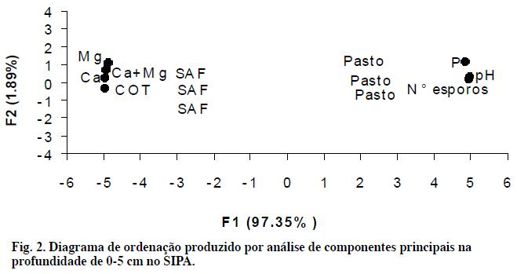
O SAF separou-se da área de pastagem, através dos valores de Ca, Mg e COT, no lado esquerdo do gráfico. Enquanto na pastagem, tem-se o pH, P e n° de esporos, do lado direito (Figura 2).
A análise multivariada (Figura 2) apresentou comportamento similar à análise univariada (Tabela 1), sendo na área de SAF observado maiores valores de Ca, Mg e COT e na pastagem, P e pH. Entretanto, para o n° de esporos, não ocorreu o mesmo comportamento. Este se apresentou do lado da área de pastagem (Figura 2), enquanto que na análise univariada, esta variável foi maior no SAF (Figura 1). Este comportamento pode ser devido à correlação positiva que ocorreu entre n° de esporos, P e pH, pois para Ca, Mg, Ca+Mg e COT, só foram observadas correlações negativas (Tabela 3). Pode-se destacar, também, a correlação entre P e n° de esporos, evidenciando a eficiência dos FMAs em aumentar a absorção desse nutriente.
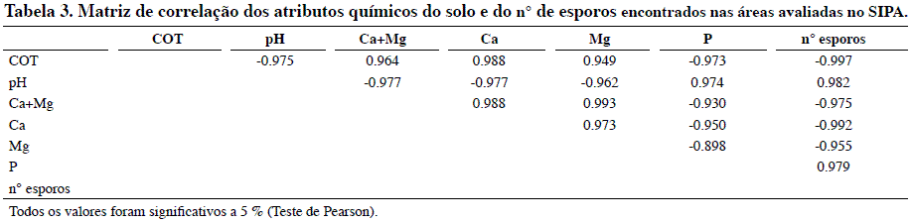
CONCLUSÕES
Por ter apresentado maiores teores de carbono orgânico total e bases trocáveis, o SAF pode ser considerado mais fértil do que a pastagem, sugerindo ser um sistema mais sustentável.
O manejo do solo influenciou negativamente na menor quantidade de esporos encontrados na área sob pastagem
AGRADECIMENTOS
Os autores agradecem a Embrapa Agrobiologia, pela disponibilização do espaço para o desenvolvimento do estudo e aos professores Eliane Maria Ribeiro da Silva e Orivaldo José Saggin Junior, por meio da Disciplina de Biologia do Solo do Curso de Pós-Graduação em Agronomia - Ciência do Solo da UFRRJ, o qual possibilitou a realização desse trabalho.
BIBLIOGRAFIA
1. Alfaia, S.S.; Silva, N.M.; Uguen, K.; Neves, A.L.; Dupin, B. 2007. Pesquisa participativa para recuperação da produtividade de sistemas agroflorestais na amazônia ocidental: o caso do projeto reca, nova califórnia, Rondônia. In: Workshop Pan-Amazônico "Biodiversidade do Solo", Rio Branco. 26 a 29/09 (Disponível em: http://www.iamazonica.org.br/conteudo/eventos/biodiversidadeSolo/pdf/resumos/Painel1_MeloE.pdf). Acesso: 23-05-08.
2. Araújo, G.P.; Collier, L.S. 2006. Parâmetros de fertilidade dos solos em sistemas agroflorestais em Espernatina-TO. In: Congresso brasileiro de sistemas agroflorestais, 6, Campos dos Goytacazes. 24 a 26/10. Anais... CD-ROM.
3. Dandan, Z.; Zhiwei, Z. 2007. Biodiversity of arbuscular mycorrhizal fungi in the hot-dry valley of the Jinsha River, southwest China. Appl. Soil Eco.(Amsterdam) 37(2): 118-128.
4. Embrapa, 1997. - Empresa Brasileira de Pesquisa Agropecuária. Manual de métodos de análise de solo. 2ª ed. Rio de Janeiro: CNPS: 12 p.
5. Gerdemann, J.W.; Nicolson, T.H. 1963. Spores of mycorrhizal endogone species extracted from soil by wetsieving and decanting. Trans. Br. Mycol. Soc.(Cambridge) 46(2): 235-244.
6. Jenkins, W.R. 1964. A rapid centrifugal-flotation technique for separating nematodes from soil. Pl. Dis. Reptr.(Washington) 48(9): 682-692.
7. Miranda, E.M. 2008. Fungos micorrízicos arbusculares em amendoim forrageiro (Arachis pintoi Krap. E Greg.). Tese de Doutorado. Universidade Federal Rural do Rio de Janeiro, Seropédica, Rio de Janeiro, Brasil. 95 p.
8. Miranda, J.C.C.; Miranda, L.N. 2004. Dependência Micorrízica de Diferentes Culturas Anuais, Adubos Verdes e Pastagens em Solos de Cerrado. EMBRAPA-CAPAC. Comunicado Técnico,144.
9.Miranda, E. M.; Silva, E.M.R.; Saggin Júnior, O. J. 2007. Comunidades de fungos micorrízicos arbusculares associados ao amendoim forrageiro em pastagens consorciadas no sudoeste amazônico. In: Workshop Pan-Amazônico "Biodiversidade do Solo", Rio Branco. 26 a 29/09 (Disponível em: http://www.iamazonica.org.br/conteudo/eventos/biodiversidadeSolo/pdf/resumos/Painel1_MeloE.pdf. Acesso: 23-05-08.
10. SAS Institute. 1999. SAS/STAT User's guide, Version 8. Cary.
11. Sieverding, E. 1991. Vesicular-arbuscular mycorrhiza management in tropical agrosystms. Eschborn: Deutsche Gesellschaft für Technische Zusammenarbeit, 371p.
12. Silva, C. F.; Pereira, M. G.; Silva, E. M. R.; Correia, M. E. F.; Saggin Júnior, O. J. 2006. Fungos Micorrízicos Arbusculares em áreas no Entorno do Parque Estadual da Serra do Mar em Ubatuba (SP). Rev. Caatinga (Mossoró) 19 (1): 1-10.
13. Smith, S.E; Gianinazzi-pearson, V.; Koide, R.; Cairney, J.W.G. 1994. Nutrient transport in mycorrhizas: structure, physiology and consequences for eficiency of the symbiosis. Plant Soil 159 (1): 103-113.
14. Souchie, E. L.; Saggin-Junior, O. J.; Silva, E. M. R. 2006. Communities of P-solubilizing bacteria, fungi and arbuscular mycorrhizal fungi in grass pasture and secondary forest of Paraty, RJ - Brazil. An Acad Bras Cienc . (Rio de Janeiro) 78 (1):183-193.
15. Souza, G. I. A.; Assis, F.C.; Conus, L.A.; Barros, L.S., Gomes, V. C.; Caproni, A. L.; et al. 2007. Diversidade de esporos de fungos micorrízicos arbusculares em ecossistemas no município de Rolim de Moura-RO. In: Congresso Brasileiro de Ciencia do Solo, 31, Gramado, 05 a 10/08, Anais... CD-ROM.
16. West Virginia University, 2000. International culture collection of arbuscular vesicular-arbuscular mycorrhizal fungi. (Disponível em: http://invam.caf.wwu.edu. Acesso: 05-05-06.
17. Young, A. 1994. Agroforestry for soil conservation. 4.ed. Wallingford: CAB International, 276 p.

